**TRƯỜNG ĐẠI HỌC CẦN THƠ**

**KHOA CÔNG NGHỆ THÔNG TIN & TRUYỀN THÔNG**

**BỘ MÔN CÔNG NGHỆ PHẦN MỀM**



**NIÊN LUẬN CƠ SỞ NGÀNH KTPM**

**ĐỀ TÀI: GAME SUDOKU**

**Sinh viên thực hiện:**

Vương Cẩm Thanh B1805916

Lớp KTPM A3: DI1896A3

K44

**Cán bộ hướng dẫn:**

ThS. Phan Huy Cường

**HỌC KỲ II, 2020-2021**

**ĐÁNH GIÁ KẾT QUẢ THỰC HIỆN NIÊN LUẬN CƠ SỞ NGÀNH KTPM**

(Học kỳ II, Năm học 2020-2021)

**GIÁO VIÊN HƯỚNG DẪN:**

|  |  |  |
| --- | --- | --- |
| STT | HỌ VÀ TÊN | MSCB |
| 1 | Phan Huy Cường |  |

**SINH VIÊN THỰC HIỆN:**

|  |  |  |  |  |
| --- | --- | --- | --- | --- |
| STT | HỌ VÀ TÊN | MSSV | THƯỞNG  *(Tối đa 1,0 điểm)* | ĐIỂM |
| 1 | Vương Cẩm Thanh | B1805916 |  |  |

|  |  |  |
| --- | --- | --- |
| **I. HÌNH THỨC** *(Tối đa 0,5 điểm)* |  |  |
| **Bìa** *(tối đa 0,25 điểm)* |  |  |
| * Các tiêu đề: Trường ĐHCT, Khoa CNTT * Loại niên luận: Cơ sở ngành KTPM, Tên đề tài * Giáo viên hướng dẫn: chức danh, họ tên. * Thông tin về các sinh viên thực hiện: họ tên, mã số, lớp * Năm thực hiện |  |  |
| **Bố cục** *(tối đa 0.25 điểm)* |  |  |
| * Nhận xét của giáo viên hướng dẫn và giáo viên chấm * Mục lục: cấu trúc chương, mục và tiểu mục * Phụ lục (nếu có) * Tài liệu tham khảo |  |  |
| **II. NỘI DUNG** *(Tối đa 3,5 điểm)* |  |  |
| **Tổng quan** *(tối đa 0,5 điểm)* |  |  |
| * Mô tả bài toán, mục tiêu cần đạt được *(0,25 điểm)* * Hướng giải quyết và kế hoạch thực hiện *(0,25 điểm)* |  |  |
| **Lý thuyết** *(tối đa 0,5 điểm)* |  |  |
| * Các khái niệm sử dụng trong đề tài * Kết quả vận dụng lý thuyết vào đề tài |  |  |
| **Ứng dụng** *(tối đa 2,0 điểm)* |  |  |
| * Phân tích yêu cầu bài toán, xây dựng các cấu trúc dữ liệu cần thiết *(tối đa 0,5 điểm)* * Giải thuật (Lưu đồ-Ngôn ngữ giả) *(1,0 điểm)* * Giới thiệu chương trình *(0,5 điểm)* |  |  |
| **Kết luận** *(tối đa 0,5 điểm)* |  |  |
| * Nhận xét kết quả đạt được * Hạn chế * Hướng phát triển |  |  |
| **III. CHƯƠNG TRÌNH DEMO** *(Tối đa 5,0 điểm)* |  |  |
| **Giao diện thân thiện với Người chơi** *(1.0 điểm)* |  |  |
| **Hướng dẫn sử dụng** *(0,5 điểm)* |  |  |
| **Kết quả thực hiện đúng với kết quả của phần ứng dụng** *(3,5 điểm)* |  |  |

**Ghi chú:**

*Nếu sinh viên demo chương trình và trả lời vấn đáp không đạt yêu cầu của giáo viên hướng dẫn thì sinh viên sẽ nhận điểm F cho học phần này.*

|  |  |
| --- | --- |
|  | Cần Thơ, ngày tháng năm 2021  GIÁO VIÊN CHẤM |

Mục lục

1 Tổng quan 5

1.1 Lịch sử 5

1.1.1 Trò chơi giải ô số 5

1.1.2 Trò chơi sudoku 6

1.1.3 Chương trình máy tính 7

1.2 Mô tả bài toán 8

1.3 Mục tiêu cần đạt được 8

1.4 Hướng giải quyết 9

1.4.1 Thiết kế website dành cho game. 9

1.4.2 Cài đặt chương trình : 9

1.5 Kế hoạch thực hiện 10

2 Lý thuyết 10

2.1 Các khái niệm được sử dụng trong đề tài 10

2.2 Kết quả vận dụng lý thuyết vào đề tài 11

3 Kết quả ứng dụng: 11

3.1 Phân tích yêu cầu bài toán, xây dựng các cấu trúc dữ liệu cần thiết. 11

3.1.1 Phần tích yêu cầu bài toán 11

3.1.2 Xây dựng các cấu trúc dữ liệu cần thiết 12

3.2 Thiết kế giải thuật (Lưu đồ-Ngôn ngữ giả). 12

3.2.1 Lưu đồ 12

3.2.2 Ngôn ngữ giả 14

3.3 Giới thiệu chương trình 15

3.3.1 Giao diện chính 15

3.3.2 Các chức năng 15

3.3.3 Luồng tạo trò chơi 16

4 Kết luận - đánh giá: 16

4.1 trình bày các kết quả đạt được (giải quyết được vấn đề gì, tới mức nào), những thu hoạch về mặt chuyên môn, kinh nghiệm..., ưu điểm, hạn chế - nguyên nhân và hướng phát triển. 16

4.1.1 Về mặt chuyên môn 16

4.1.2 Về mặt kinh nghiệm 17

4.1.3 Hạn chế - Nguyên Nhân – Hướng phát triển 17

5 Phần phụ lục: 17

5.1 Hướng dẫn sử dụng demo chi tiết. 17

5.1.1 Có thể xem game tại: 17

5.1.2 Giao diện chính của game: 18

5.1.3 Chỉnh màu nền 19

5.1.4 Xem luật chơi 20

5.1.5 Thêm file 21

5.1.6 Tạo game mới (Không thêm file) 25

5.1.7 Bảng sudoku 25

5.1.8 Lưu bảng về máy 28

5.1.9 Hoàn thành trò chơi 29

5.2 Các biểu mẫu, chứng từ, công thức được sử dụng để thực hiện đề tài. 30

6 Tài liệu tham khảo 30

# Tổng quan

## Lịch sử

### Trò chơi giải ô số

Trò chơi giải ô số xuất hiện trên báo vào cuối thế kỷ 19[1], khi những người thiết kế câu đố của Pháp bắt đầu thử nghiệm bằng cách loại bỏ vài số ra khỏi ma trận kỳ ảo(Magic squares). Le Siècle, một tờ nhật báo ở Paris, đã xuất bản một ma trận kỳ ảo 9 × 9 đã hoàn thành một phần với các phần con 3 × 3 vào ngày 19 tháng 11 năm 1892. Nhưng nó không phải là Sudoku vì nó chứa các số có hai chữ số và nặng về mặt toán học hơn là suy luận logic để giải, nhưng nó có chung các đặc điểm chính: mỗi hàng, cột và cụm con được cộng lại ra một giá trị duy nhất.

Đến ngày 6 tháng 7 năm 1895, đối thủ của Le Siècle, La France, đã chỉnh sửa câu đố để nó gần như là một Sudoku hiện đại và đặt tên nó là carré magique diabolique ('ô vuông ma thuật ác'-‘evil magic square’). Nó đơn giản hóa câu đố hình vuông ma thuật 9 × 9 sao cho mỗi hàng, cột và đường chéo chỉ chứa các số từ 1-9, nhưng không đánh dấu các tập con. Mặc dù chúng không được đánh dấu, mỗi phần tử con 3 × 3 thực sự bao gồm các số 1-9 và ràng buộc bổ sung trên các đường chéo dẫn đến chỉ có một giải pháp.

Những câu đố hàng tuần này là một tính năng của các tờ báo Pháp như L'Écho de Paris trong khoảng một thập kỷ, nhưng đã biến mất vào khoảng thời gian Chiến tranh Thế giới thứ nhất.

### Trò chơi sudoku

Sudoku là một danh từ tiếng Nhật[2], có thể dịch tạm là con số độc nhất, (Thật ra nó có nguồn gốc từ Mỹ với tên gọi là "number place"). ở Anh, trong vòng có vài tháng, từ chỗ không mấy người biết đến, nó đã tạo nên một cơn lốc, khiến cho khách đi tàu phải lỡ ga còn học sinh thì quên làm bài tập.

Sudoku hiện đại rất có thể được thiết kế ẩn danh bởi Howard Garns[1], một kiến ​​trúc sư đã nghỉ hưu 74 tuổi và là nhà xây dựng câu đố tự do đến từ Connersville, Indiana, và được xuất bản lần đầu tiên vào năm 1979 bởi Dell Magazines với tên gọi Number Place (ví dụ sớm nhất được biết đến về Sudoku hiện đại). Tên của Garns luôn có mặt trong danh sách những người đóng góp trong các vấn đề của Dell Pencil Puzzles và Word Games bao gồm Number Place, và luôn vắng mặt trong các vấn đề không có. Ông mất năm 1989 trước khi có cơ hội xem tác phẩm của mình như một hiện tượng trên toàn thế giới. Garns có quen thuộc với bất kỳ tờ báo Pháp nào được liệt kê ở trên hay không vẫn chưa rõ ràng.

Câu đố được Nikoli giới thiệu tại Nhật Bản trên tờ báo Monthly Nikolist vào tháng 4 năm 1984 với tên gọi Sūji wa dokushin ni kagiru (数字 は 独身 に 限 る), có thể được dịch là "các chữ số phải là duy nhất", hoặc là " các chữ số được giới hạn trong một lần xuất hiện "(Trong tiếng Nhật, dokushin có nghĩa là" người chưa kết hôn "). Vào một thời điểm sau đó, cái tên này được viết tắt thành Sudoku (数 独) bởi Maki Kaji (鍜 治 真 (, Kaji Maki), chỉ lấy chữ kanji đầu tiên của các từ ghép để tạo thành một phiên bản ngắn hơn. "Sudoku" là một nhãn hiệu đã đăng ký ở Nhật Bản và câu đố thường được gọi là Number Place (ナ ン バ ー プ レ ー ス, Nanbāpurēsu) hoặc một cách chính thức hơn, là sự rút gọn của hai từ, Num (ber) Pla (ce) (ナ ン プ レ, Nanpure). Năm 1986, Nikoli đưa ra hai đổi mới: số lượng quà tặng bị giới hạn không quá 32 và các câu đố trở nên "đối xứng" (có nghĩa là quà tặng được phân phối trong các ô đối xứng quay). Hiện nó đã được xuất bản trên các tạp chí định kỳ chính thống của Nhật Bản, chẳng hạn như Asahi Shimbun.

Nhà khoa học nhận thức Jeremy Grabbe phát hiện ra rằng Sudoku liên quan đến một lĩnh vực nhận thức được gọi là trí nhớ hoạt động. Một thử nghiệm tiếp theo của Grabbe cho thấy chơi Sudoku thường xuyên có thể cải thiện trí nhớ làm việc ở người lớn tuổi.

### Chương trình máy tính

Người mang trò chơi này đến Anh là một vị thẩm phán về hưu từng làm việc ở Hong Kong tên là Wayne Gould[2]. Ông tìm thấy một tạp chí Sudoku trong chuyến nghỉ hè ở Nhật. Mặc dù không biết tiếng Nhật, song ông rất tò mò về trò chơi. Gould mày mò ra cách chơi khi so sánh câu đố với lời giải được in ở cuối quyển tạp chí. Sau đó, ông say mê nó đến mức dùng khả năng lập trình máy tính để viết chương trình và tạo ra vô số các câu đố khác nhau.

"Tôi có hai mục tiêu. Một là làm cho người ta biết nhiều hơn đến trò chơi này. Thật là đáng kinh ngạc khi Sudoku là loại hình giải trí phổ thông ở Nhật đến thế, trong khi những nước trên thế giới hình như không biết gì đến nó. Hai là tôi muốn chứng minh một ông thẩm phán cũng có khả năng lập nên một chương trình phần mềm và kiếm ra tiền từ việc đó."

Mục tiêu đầu tiên mà Gould nhằm tới là tờ báo nổi tiếng Times của Anh, nhưng ông biết việc này không dễ dàng gì: "Nếu bạn gọi điện cho một ai đó ở tờ Times và nói, này tôi có câu đố cho các anh xem, hẳn bạn sẽ nghe từ bên kia những tiếng thở dài não nuột", ông tâm sự. Nhưng tôi chuẩn bị rất kỹ về chuyện trông câu đố sẽ như thế nào trên mặt báo. Vì vậy vị biên tập viên khi nghe tôi phát biểu hiểu ngay tôi muốn nói gì.

## Mô tả bài toán

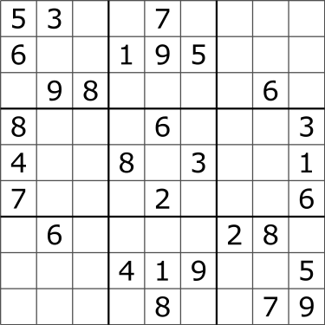Bài toán game Sudoku: có một ma trận lưới 9x9, mục tiêu của trò chơi là điền 1 số trong các chữ số từ 1 tới 9 vào 1 ô trống. Sao cho mỗi cột, hàng của ma trận 9x9 và ma trận con 3x3, không tồn tại 2 số giống nhau. Hoàn thành trò chơi khi tất cả ô của các cột, dòng của ma trận 9x9 đều chứa các số từ 1 đến 9 không cần phải đúng theo thứ tự. Trò chơi sẽ có vài ô đã được điền số sẵn.

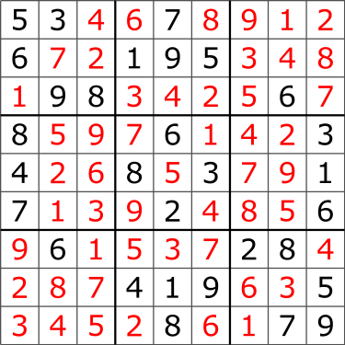

Ảnh bảng sudoku(trái) và bảng đã được giải(phải) nguồn: wikipedia.org

## Mục tiêu cần đạt được

_ Trò chơi phải có giao diện đồ họa. Người chơi có thể chỉnh màu nền sáng hoặc tối.

_ Phải có thông tin về trò chơi sudoku, luật chơi và một số mẹo để chơi.

_ Người chơi có thể thêm bảng sudoku bằng cách chọn tập tin từ máy hoặc nhập bằng tay.

_ Nếu không có sẵn bảng sudoku thì người chơi có thể dùng bảng do hệ thống tạo.

_ Có các mức độ khó do hệ thống tạo: tập chơi, dễ, trung bình, khó, chuyên gia.

_ Khi chơi hiển thị đồng hồ bấm giờ.

_ Người chơi có thể lưu bảng sudoku hiện tại về máy để giải sau này.

_ Người chơi nhập số bằng cách chọn dãy số cho sẵn thay vì nhập bằng bàn phím.

_ Hiển thị ô được chọn, cảnh báo trùng số, làm nổi bật số được thêm.

_ Thông báo khi hoàn thành trò chơi.

− Chức năng giải ô số bằng phương pháp vét cạn kỹ thuật quay lui khi tạo bảng sudoku.

## Hướng giải quyết

### Thiết kế website dành cho game.

* Giải sudoku bằng phương phát vét cạn quay lui xem lại thuật toán vét cạn.
* Tìm hiểu về ngôn ngữ JavaScript để thiết kế giải thuật. HTML, CSS đề tạo giao diện cho game.
* Cách cài đặt IDE Visual Studio Code các extension để code web.
* Sử dụng git và github để dễ dàng trong việc quản lý code.
* Vì là website nên sẽ dùng selenium để kiểm thử.

### Cài đặt chương trình :

1. Với yêu cầu của đề tài, ta cần thực hiện các vấn đề sau:

Thiết kế giao diện và các chức năng cần thiết cho phép người chơi giải thủ công ô số bao gồm: Làm nổi bật số người chơi nhập vào, cảnh báo khi người chơi nhập trùng số, thông báo khi người chơi hoàn thành trò chơi.

1. Giao diện chính của chương trình gồm :
   * + Tiêu đề - header có tên game.
     + Radio button chọn màu nền.
     + Link dẫn đến trang luật chơi.
     + Check box dành cho thêm tập tin để khởi tạo bảng sudoku.
     + Nếu không thêm tập tin thì người chơi có thể chọn các radio button cho độ khó.
     + Button tạo game mới.
2. Giao diện lúc chơi game :

* Đổng hồ đếm giờ.
* Nút lưu bảng hiện tại về máy.
* Bàn game gồm 9x9 ô số.
* Có cột số từ 1 đến 9 để chọn số điền vào bảng.
* Bảng phải được điền ít nhất 17 số.
* Hiển thị ô được chọn.
* Hiển thị lỗi khi trùng số.

## Kế hoạch thực hiện

|  |  |  |
| --- | --- | --- |
| Tuần | Công việc | Ghi chú |
| 5 | Nhận đề tài, phân tích đề tải, lên mạng tìm tài liệu. |  |
| 6 | Định dạng tài liệu niên luận theo quy định chung, lên lịch kế hoạch thực hiện. |  |
| 7 | Làm phần tổng quan lịch sử và mô tả bài toán, mục tiêu cần đạt được, thêm tài liệu tham khảo. |  |
| 8 | Làm phần hướng giải quyết, kế hoạch thực hiện, phần lý thuyết và kết quả vận dụng. |  |
| 9 | Phân tích bài toán, cấu trúc dữ liệu, lưu đồ ngôn ngữ giả |  |
| 10 | Lập trình chức năng giải bảng sudoku, đọc tập tin và đọc bảng sudoku nhập bằng tay của người chơi để tạo bảng. |  |
| 11 | Thêm nút nút bắt đầu game, nút để người chơi chọn tập tin, thiết kế giao diện bảng cho game các ô số và phần chứa số để điền vào bảng sudoku. | Phần chứa số là một cột nằm song song với bảng chứa các số từ 1 đến 9 để điền vào bảng. |
| 12 | Bổ sung thêm vào phần giao diện phông nền, tiêu đề, icon game, tên game, các nút chọn độ khó, đồng hồ, nút tải bảng về. |  |
| 13 | Tinh chỉnh lại giao diện cho đẹp mắt, thêm vài ràng buộc về dữ liệu đầu vào người chơi nhập vào khi tạo bảng.  Cài đặt Selenium để kiểm thử chức năng hệ thống. |  |
| 14 | Làm phần demo . |  |

# Lý thuyết

## Các khái niệm được sử dụng trong đề tài

Bảng Sudoku: một ma trận 9x9 gồm 81 ô và đã được điền sẵn ít nhất 17 ô. Điền các chữ số vào ô trống sao cho mỗi cột, hàng, và ma trận con 3x3 đều chứa các số từ 1 đến 9 không có số giống nhau.

Số độc nhất: số chỉ xuất hiện một lần trong cột, hàng của ma trận 9x9 và ma trận con 3x3.

Giải thuật vét cạn (brute force) là thử tất cả các trường hợp có thể để tìm ra lời giải. Vì thế nên thời gian cần rất lâu, tùy theo độ dài thuật toán nhưng luôn tìm ra lời giải nếu không giới hạn thời gian. Vét cạn chỉ được dùng khi các phương pháp khác đều không có hiệu quả.

[3] Quay lui (backtracking) là một chiến lược tìm kiếm lời giải cho các bài toán thỏa mãn ràng buộc. Người đầu tiên đề ra thuật ngữ này là nhà toán học người Mỹ D. H. Lehmer vào những năm 1950.

Các bài toán thỏa mãn ràng buộc là các bài toán có một lời giải đầy đủ, trong đó thứ tự của các phần tử không quan trọng. Các bài toán này bao gồm một tập các biến mà mỗi biến cần được gán một giá trị tùy theo các ràng buộc cụ thể của bài toán. Việc quay lui là để thử tất cả các tổ hợp để tìm được một lời giải. Thế mạnh của phương pháp này là nhiều cài đặt tránh được việc phải thử nhiều tổ hợp chưa hoàn chỉnh, và nhờ đó giảm thời gian chạy.Phương pháp quay lui có quan hệ chặt chẽ với tìm kiếm tổ hợp.

## Kết quả vận dụng lý thuyết vào đề tài

Áp dụng kỹ thuật quay lui giúp giảm thời gian giải bảng sudoku được tăng lên đáng kể. Kiểm tra sự độc nhất của một số có thể được cải thiện thời gian thực thi bằng vector bit. Vì thiết kế bất đồng bộ giúp cho giao diện không bị treo khi đang giải bàng. Thiết kế bằng web giúp cho game có giao diện bắt mắt hơn. Tạo được game sudoku giúp người chơi tăng cường tính tập trung và tư duy logic.

# Kết quả ứng dụng:

## Phân tích yêu cầu bài toán, xây dựng các cấu trúc dữ liệu cần thiết.

### Phần tích yêu cầu bài toán

Game sudoku đặt ra yều cầu chủ yếu là phải tạo được giao diện đồ họa bảng sudoku để người chơi có thể tham gia giải.

Dữ liệu đầu vào của phần mềm sẽ là một mảng các con số phải có đúng 81 chữ số, các ô rỗng được quy ước là số 0 và có ít nhất phải có 17 chữ số khác 0 để giải bảng. Người chơi có thể chọn nhập bằng tay hoặc chọn tập tin văn bản, không quan tâm ký tự chỉ cần đủ số là được. Cụ thể quy trình: người chơi nếu chọn tập tin thì phần mềm sẽ hiện cửa số để người chơi có thể di chuyển đến chổ tập tin trên máy của người chơi. Nếu người chơi chọn nhập bằng tay thì phần mềm sẽ hiện một prompt để người chơi nhập vào số. Và khi nhập xong hệ thống sẽ tạo bảng theo dữ liệu người chơi cung cấp cũng như giải bảng sudoku.

Nếu người chơi không cung cấp dữ liệu đầu vào thì bảng sudoku sẽ được tạo ngẫu nhiên theo dữ liệu cục bộ của phần mềm tùy theo độ khó mà người chơi chọn

### Xây dựng các cấu trúc dữ liệu cần thiết

Sử dụng mảng 2 chiều để lưu ma trận 9x9 của bảng sudoku board[9][9].

Kiểm tra sự độc nhất của một số, chúng ta cần phải sử dụng vòng lặp để dò trong hàng và cột của ma trận 9x9, cũng như là trong ma trận con 3x3. Thay vì như thế chúng ta sẽ sử dụng ma trận 2 chiều markCol[9][9], markRow[9][9] để đánh dấu tồn tại của số đó trong hàng và cột, và ma trận 3 chiều markMatrix[3][3][9] để đánh dấu tồn tại trong ma trận con 3x3 giúp giảm đáng kể thời gian giải của game.

## Thiết kế giải thuật (Lưu đồ-Ngôn ngữ giả).

### Lưu đồ

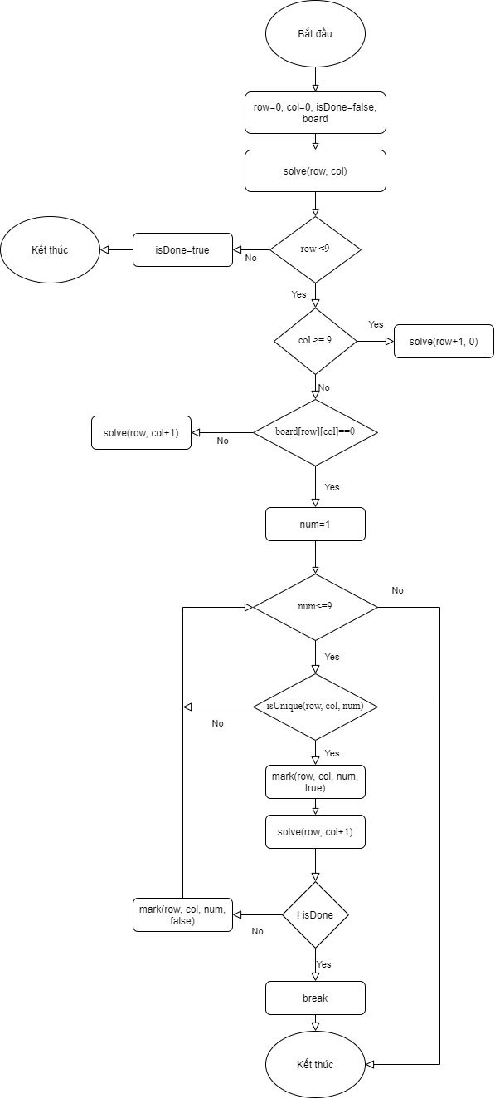

Lưu đồ giải thuật để giải bảng sudoku

### Ngôn ngữ giả

Giải thuật sudoku

“board” là ma trận 2 chiều 9x9

“row, col” là dòng và cột

“isDone” cờ kiểm tra

Function solve(row = 0, col = 0)

IF: row < 9

IF: col >= 9

solve(row++, 0);

ELSE IF: board[row][col] == 0

FOR: num=1; num<=9; num++

IF: isUnique(row, col, num)

mark(row, col, num)

board[row][col] = num

solve(row, col++)

IF: !isDone

mark(row, col, num, false)

board[row][col] = 0

ELSE:

break;

ELSE:

solve(row, col++)

ELSE:

isDone = true

## Giới thiệu chương trình

### Giao diện chính

Giao diện chính được chia làm 3 phần: Cài đặt trò chơi, bảng sudoku và thông tin tác giả.

1. Cài đặt trò chơi bao gồm:

_ Tên trò chơi.

_ Các nút radio để chọn màu nền.

_ Đường dẫn đến trang luật chơi.

_ Checkbox để chọn thêm file.

_ Nếu chọn thêm file:

+ Có icon cho việc tải file lên.

+ Có icon cho việc nhập bảng thủ công.

_ Nếu không chọn thêm file:

+ Có các nút radio để chọn độ khó.

+ Nút tạo game mới.

1. Bảng sudoku:

Gồm 4 phần:

_ Đồng hồ bấm giờ hiện thị thời gian giải bảng.

_ Nút tải về để tài bảng sudoku hiện tại thành dạng tập tin lưu trên máy.

_ Cột số: nằm song song với bảng sudoku chứa các số từ 1 đến 9 để người chơi chọn số và thêm vào bảng.

_ Bảng: Hiển thị 81 ô số trong bảng sudoku phân chia khu vực ma trận con 3x3 rõ ràng. Phải có ít nhất 17 ô không trống.

1. Thông tin tác giả:

Hiển thị tên niên luận và người làm ra trò chơi.

### Các chức năng

1. Chọn màu nền: chỉ cần check vào các radio button sáng hoặc tối thì giao diện game sẽ chuyển sang màu nền ấy.
2. Luật chơi: Click và link sẽ chuyển sang trang hiển thị thông tin vè trò chơi, luật chơi và các mẹo.
3. Check box thêm file khi check vào sẽ hiện lên 2 icon một là tải file lên và 2 là nhập bằng tay
4. Tải file lên: khi người chơi click vào icon sẽ hiện lên cửa số để người chơi có thể chọn file của mình trên máy, khi chọn thành công bảng sudoku sẽ được tạo dựa vào dữ liệu trên file. Lưu ý file các ô trống sẽ được ký hiệu là số 0 và phải có ít nhất 17 số khác 0 trong file.
5. Nhập bằng tay: tương tự như tải file như hệ thống sẽ hiển thị một prompt để lấy đầu vào từ người chơi.
6. Các nút radio độ khó, gồm các mức: tập chơi, dễ, trung bình, khó và chuyên gia.
7. Dựa vào các nút độ khó khi bấm nút game mới hệ thống sẽ tạo bảng với số ô trống khác nhau.
8. Lưu về máy: nhấn vào nút này hệ thống sẽ hiện thị cửa sổ để người chơi lưu bảng hiện tại về máy.
9. Các chọn số trên bảng sudoku: chọn số bên cột số để điền vào bảng sudoku, các số mới điền vào sẽ có màu darkcyan nếu vị trí hợp lệ, và màu đỏ nếu không hợp lệ.
10. Khi hoàn thành trò chơi hệ thống sẽ thông báo chúc mừng.

### Luồng tạo trò chơi

Hệ thống tạo tự động: Chỉ cần nhấn vào nút game mới là sẽ chơi được, nếu muốn tăng độ khó thì chọn độ khó và nhấn game mới.

Người chơi nhập vào: Check vào thêm file và chọn tập tin hoặc nhập thủ công hệ thống sẽ tạo bảng dữ trên đầu vào.

# Kết luận - đánh giá:

## trình bày các kết quả đạt được (giải quyết được vấn đề gì, tới mức nào), những thu hoạch về mặt chuyên môn, kinh nghiệm..., ưu điểm, hạn chế - nguyên nhân và hướng phát triển.

### Về mặt chuyên môn

1. Nắm vững kiến thức cấu trúc dữ liệu và giải thuật ôn lại đệ quy, thuật toán vét cạn trong phân tích và thiết kế thuật toán, kỹ thuật quay lui của vét cạn. Hoàn thành được game Sudoku đáp ứng yêu cầu: giao diện đồ họa cho game Sudoku, nhập trạng thái ban đầu từ tập tin hoặc trực tiếp, giải ô số.
2. Thiết kế website game Sudoku, sử dụng async trong JavaScript.
3. Bổ sung thêm kiết thức cách sử dụng Selenium chạy bằng Nodejs để kiểm thử website.
4. Sử dụng Azure để up web tĩnh: <https://gentle-sea-0a3b4eb10.azurestaticapps.net/> .

### Về mặt kinh nghiệm

1. Nắm vững kiến thức hơn về cấu trúc dữ liệu và giải thuật.
2. Kỹ thuật vét cạn quay lui.
3. Biết thiết kế website game đẹp mắt.
4. Biết viết tài liệu theo chuẩn.
5. Sử dụng Selenium.
6. Sử dụng Azure.

### Hạn chế - Nguyên Nhân – Hướng phát triển

1. Hạn chế

Bảng hiển thị không chính xác với giao diện nhỏ nhất là trên các thiết bị di động.

1. Nguyên nhân

Chưa nghiên cứu kỹ về thiết kết website trên các thiết bị cầm tay.

1. Hướng phát triển
2. Lưu các bảng Sudoku hay của người chơi vào cơ sở dữ liệu.
3. Đa ngôn ngữ cho game.

# Phần phụ lục:

## Hướng dẫn sử dụng demo chi tiết.

### Có thể xem game tại:

<https://gentle-sea-0a3b4eb10.azurestaticapps.net/>

### Giao diện chính của game:

### Chỉnh màu nền

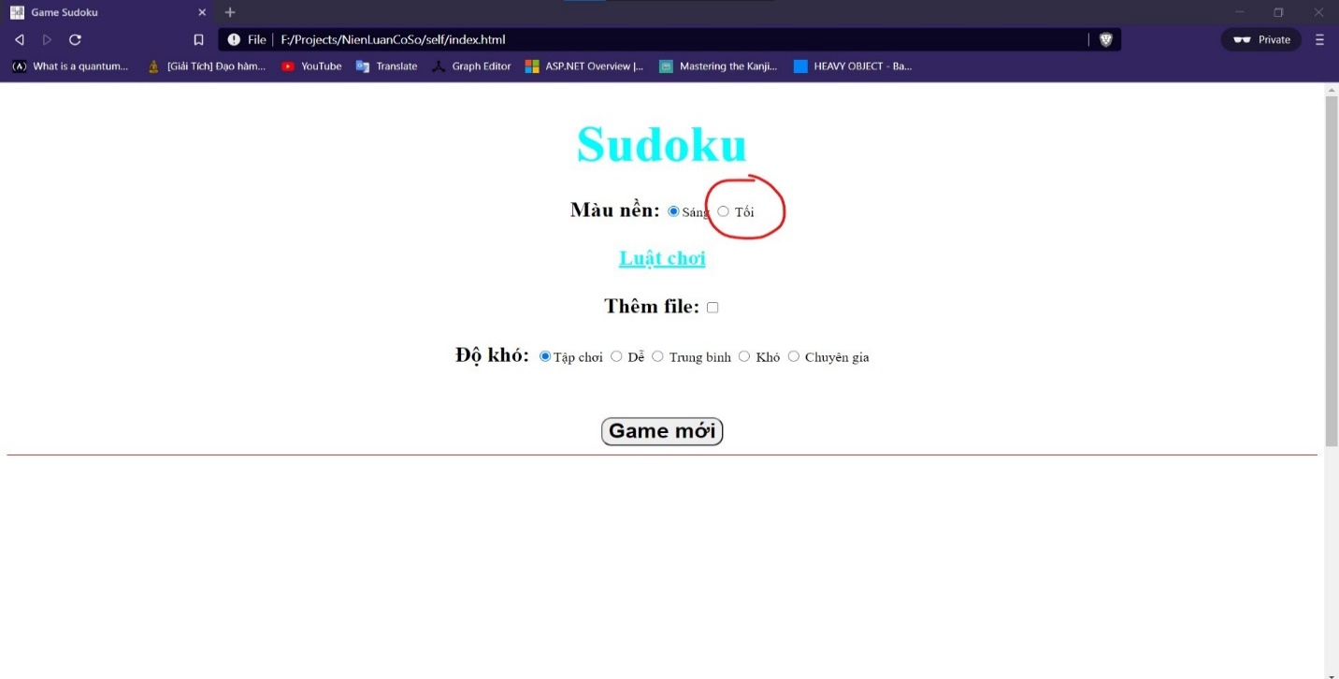

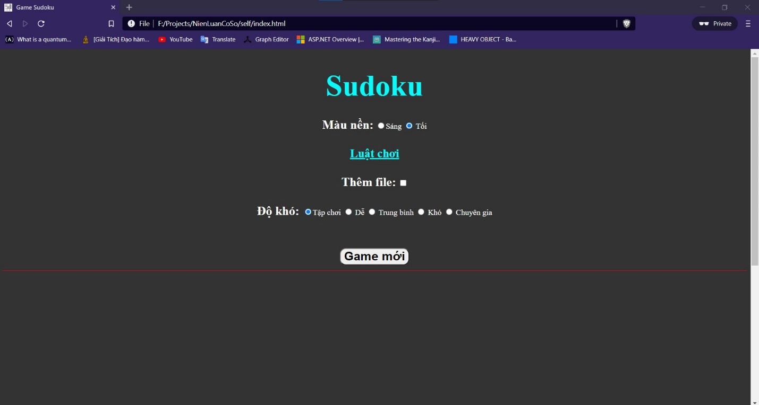

### Xem luật chơi

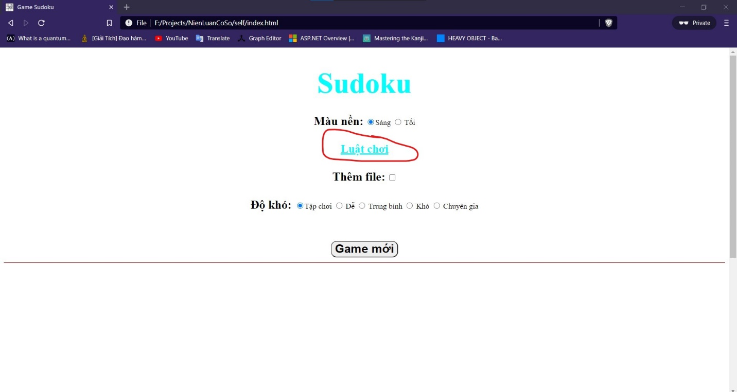

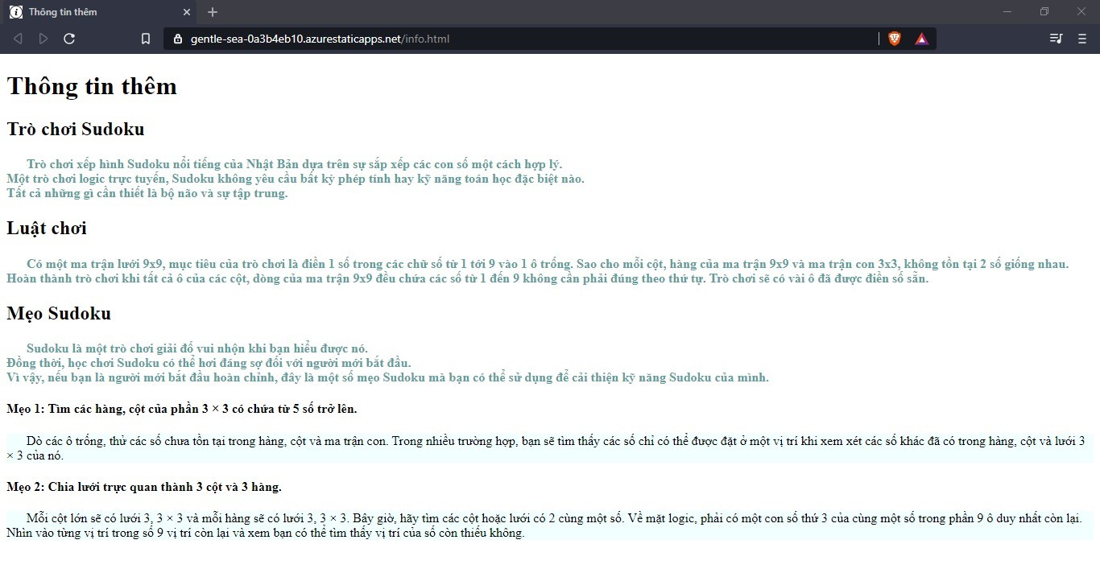

### Thêm file

*Người chơi có thể chọn tải file lên hoặc nhập thủ công.*

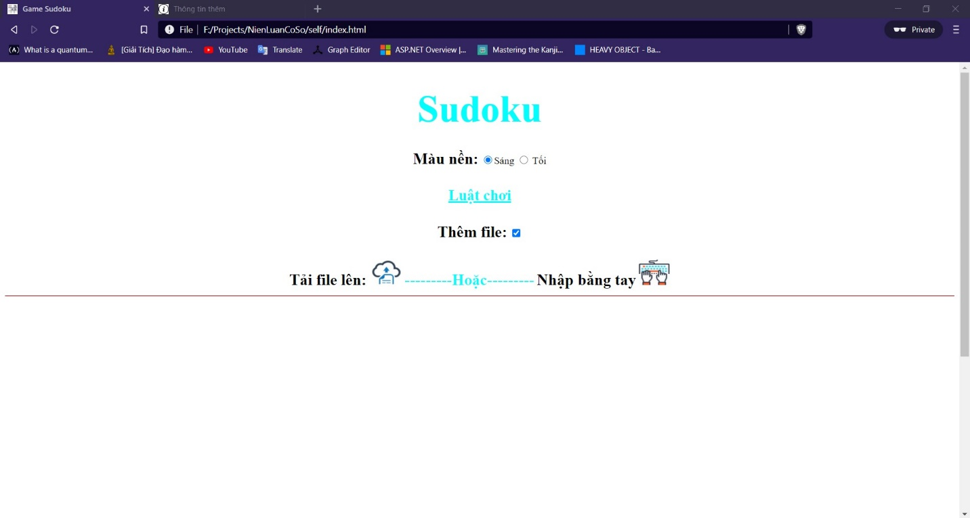

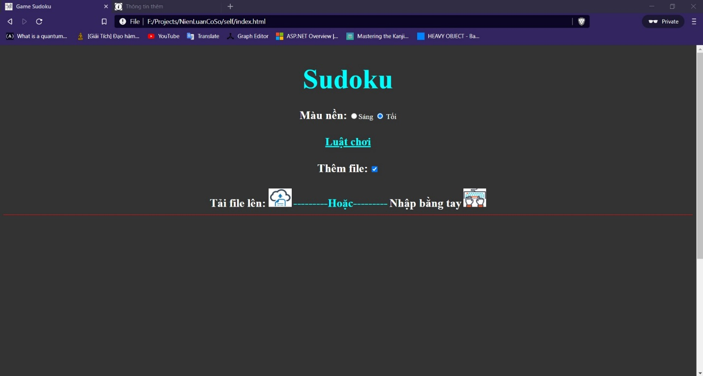

1. Nếu chọn tải file lên

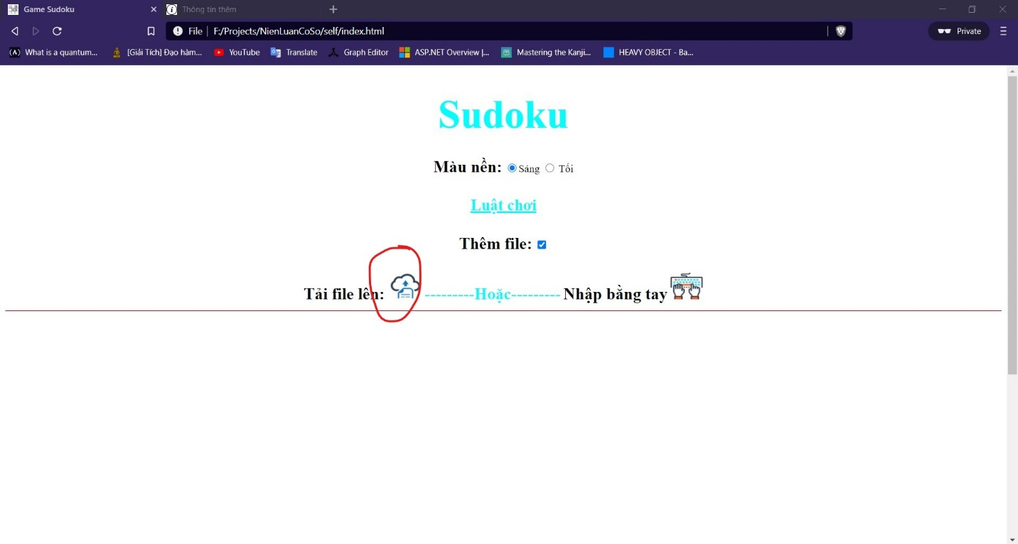

Game sẽ hiển cửa sổ để người chơi chọn file trên máy.

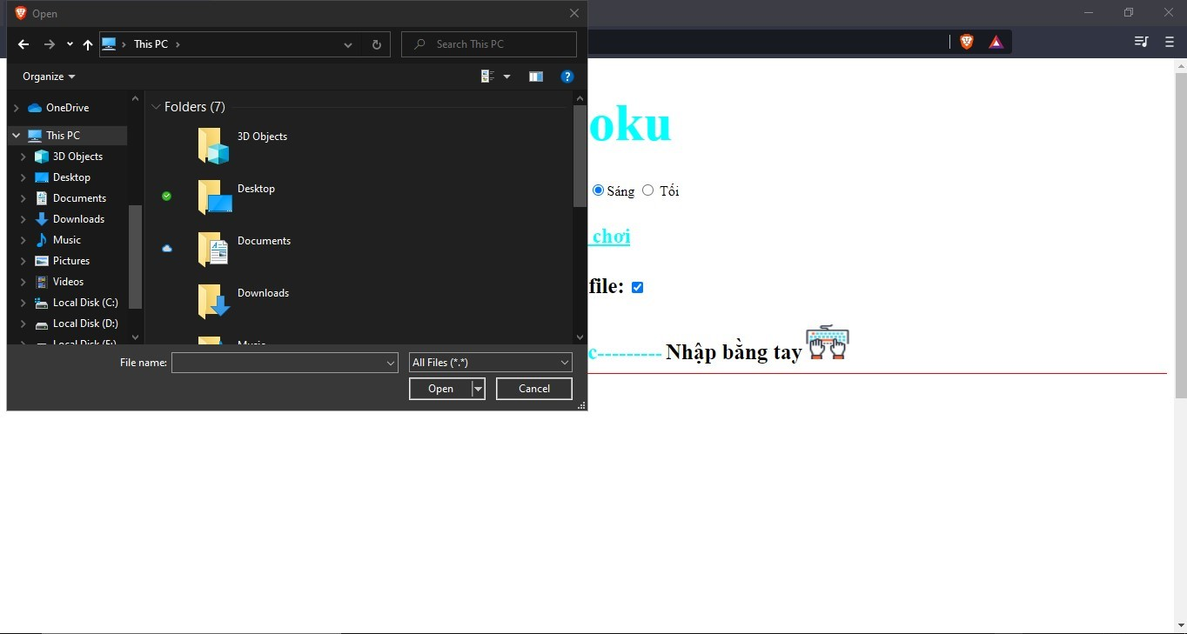

1. 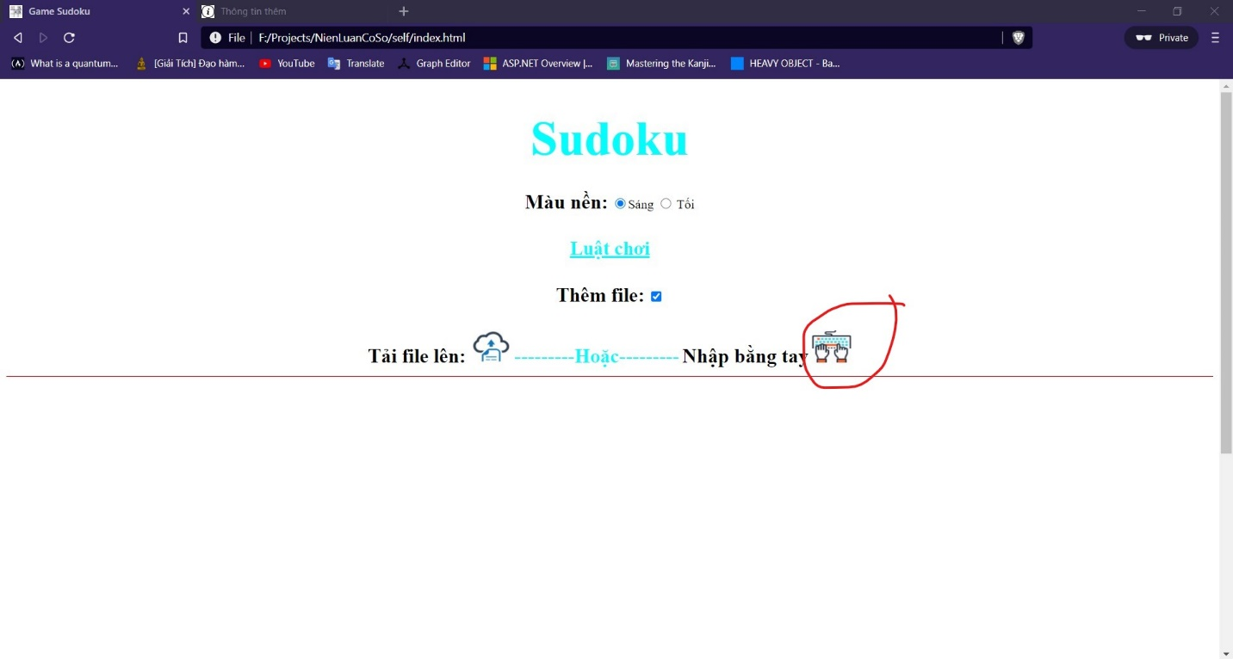Nếu chọn nhập bằng tay

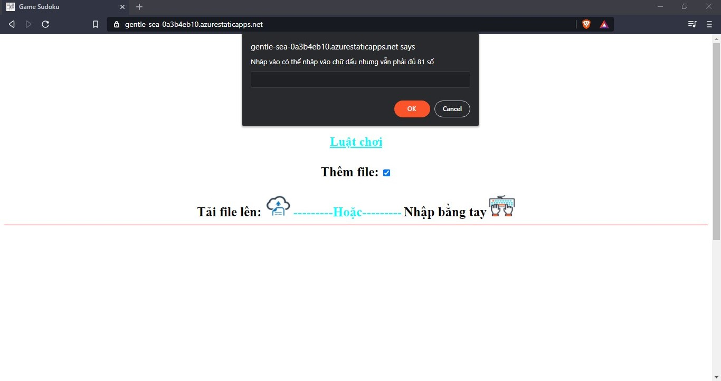Game sẽ hiển thị một prompt để người chơi nhập vào số.

1. 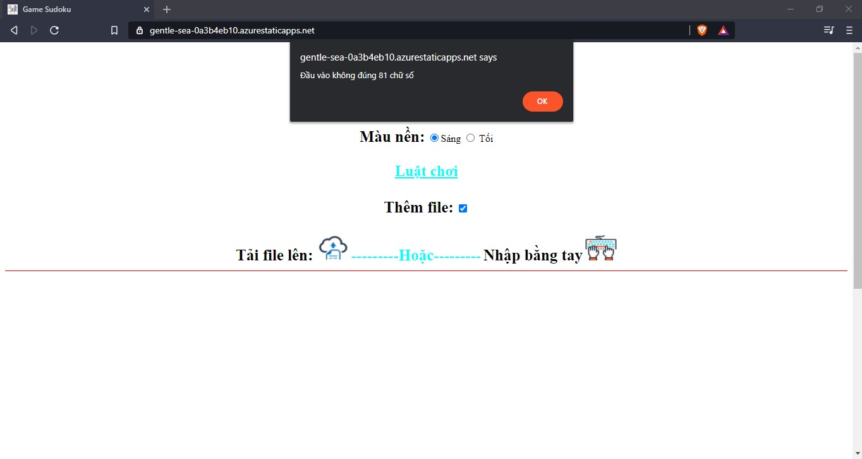Và đầu vào sẽ báo lỗi nếu không đủ 81 số

### Tạo game mới (Không thêm file)

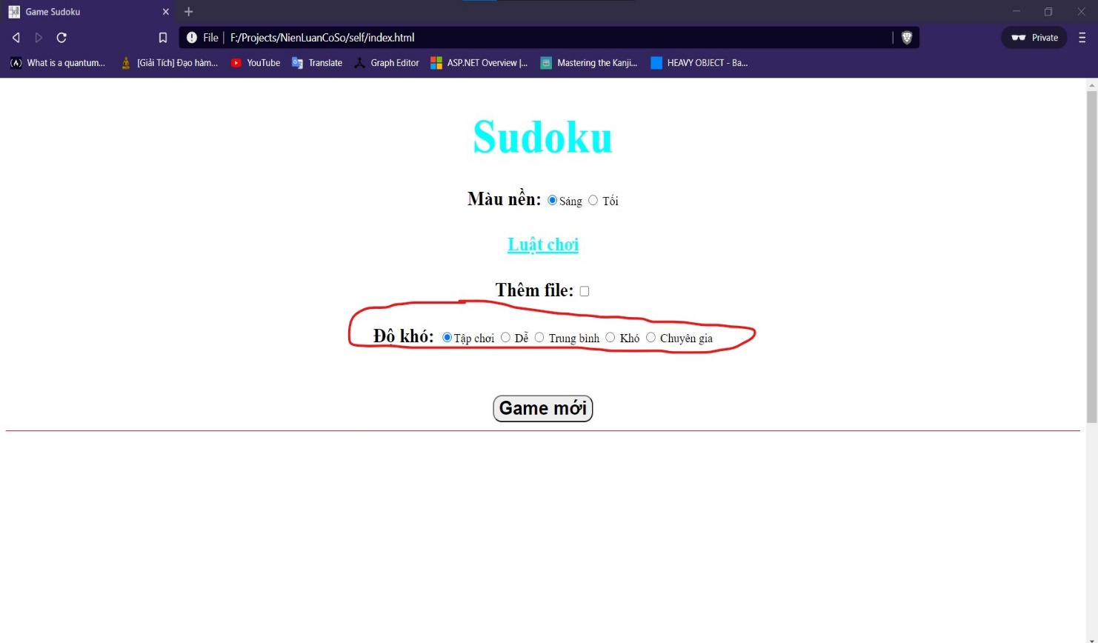Chọn độ khó và nhất nút game mới.

### Bảng sudoku

Có đồng hồ hiển thị thời gian giải.

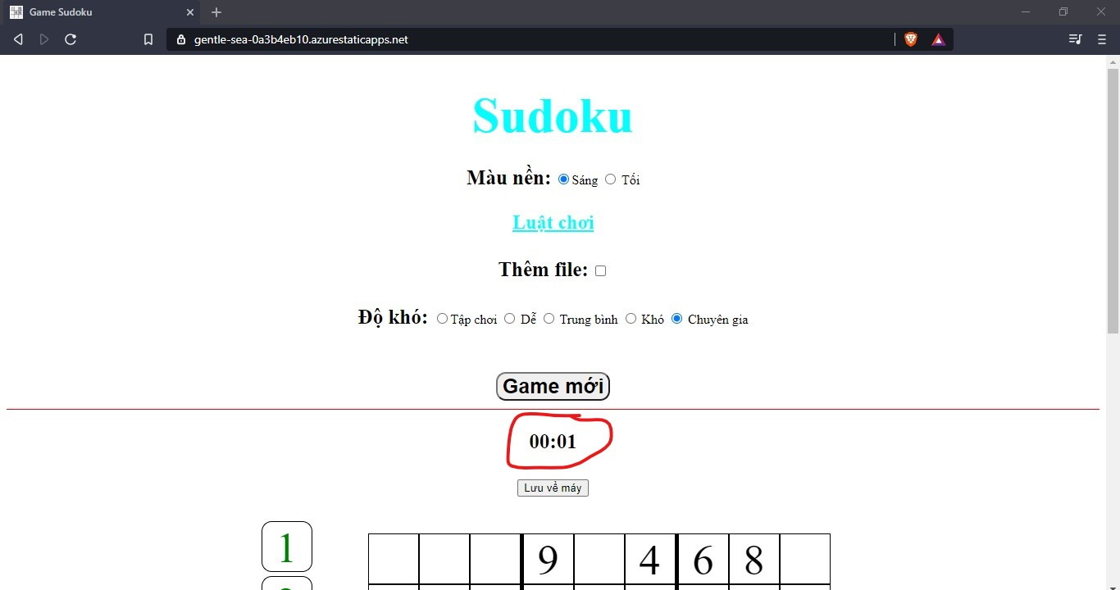

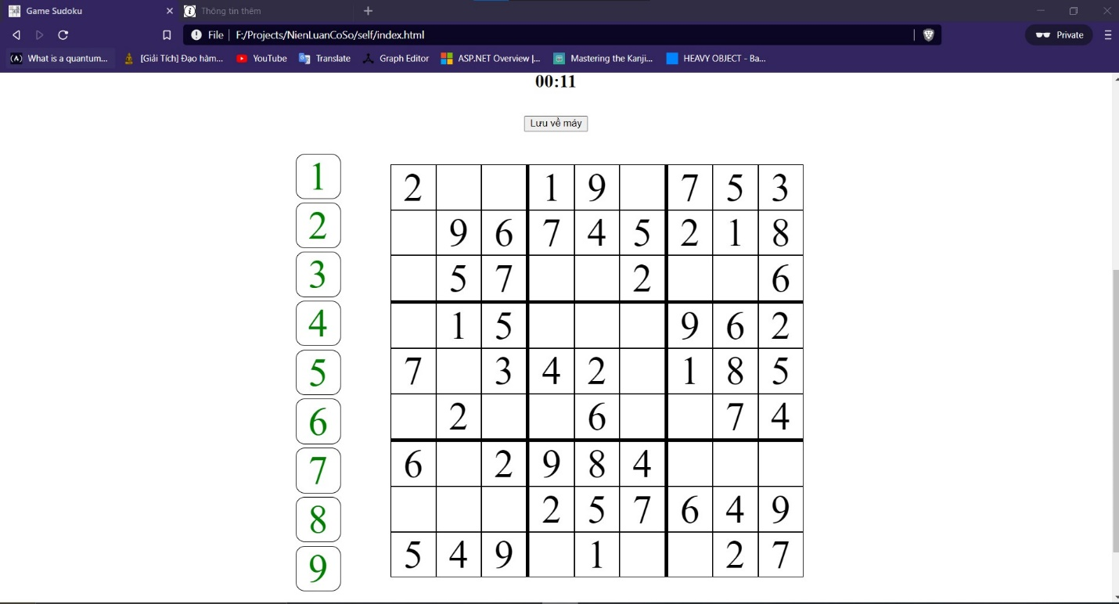

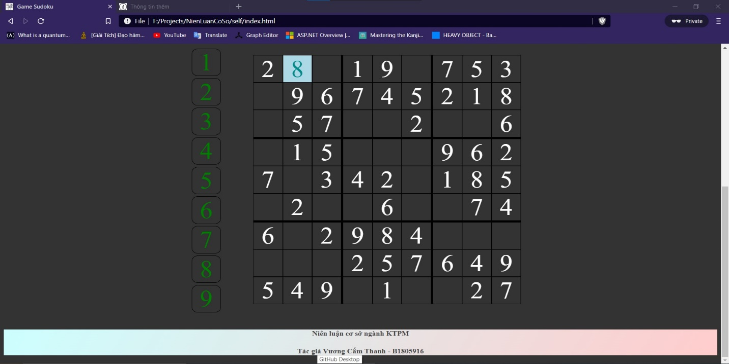

Chọn số ở cột bên trái và thêm vào bảng.

Các ô được chọn sẽ có màu nền nổi bật hơn.

Số mới thêm vào ô trống hợp lệ sẽ có màu khác.

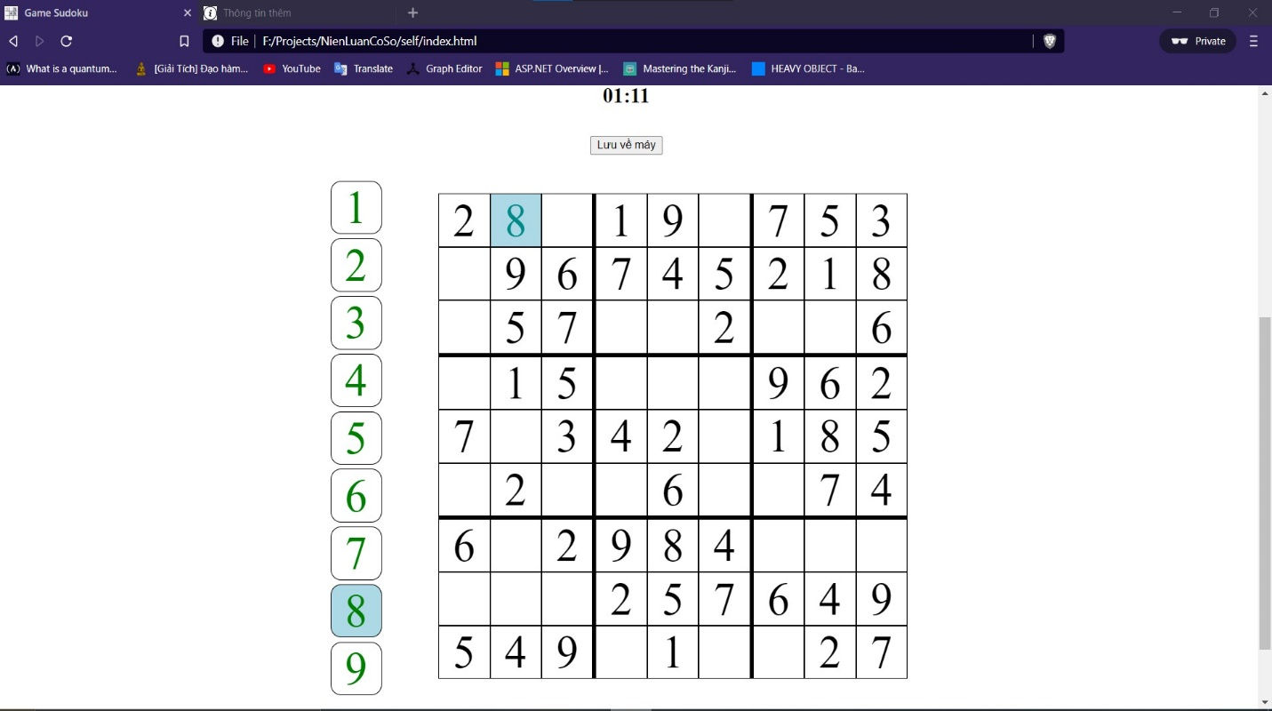

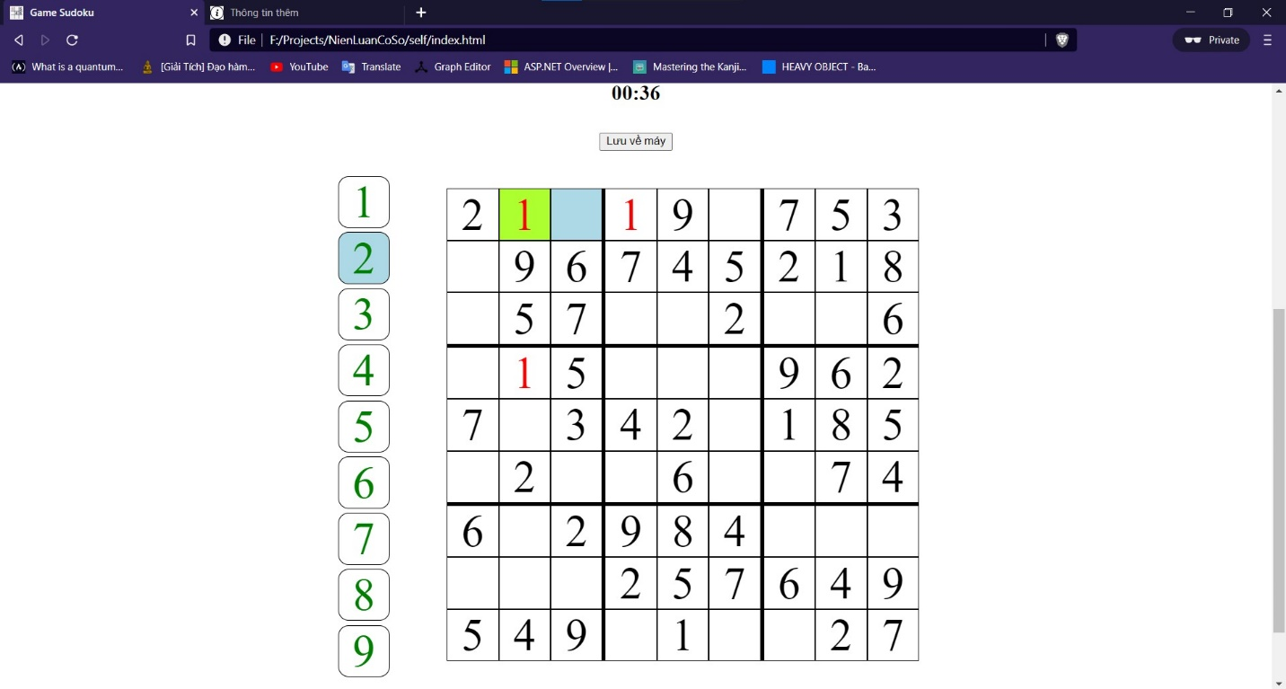Số mới thêm vào không hợp lệ sẽ có màu đỏ.

### Lưu bảng về máy

Nhấn nút lưu về máy.

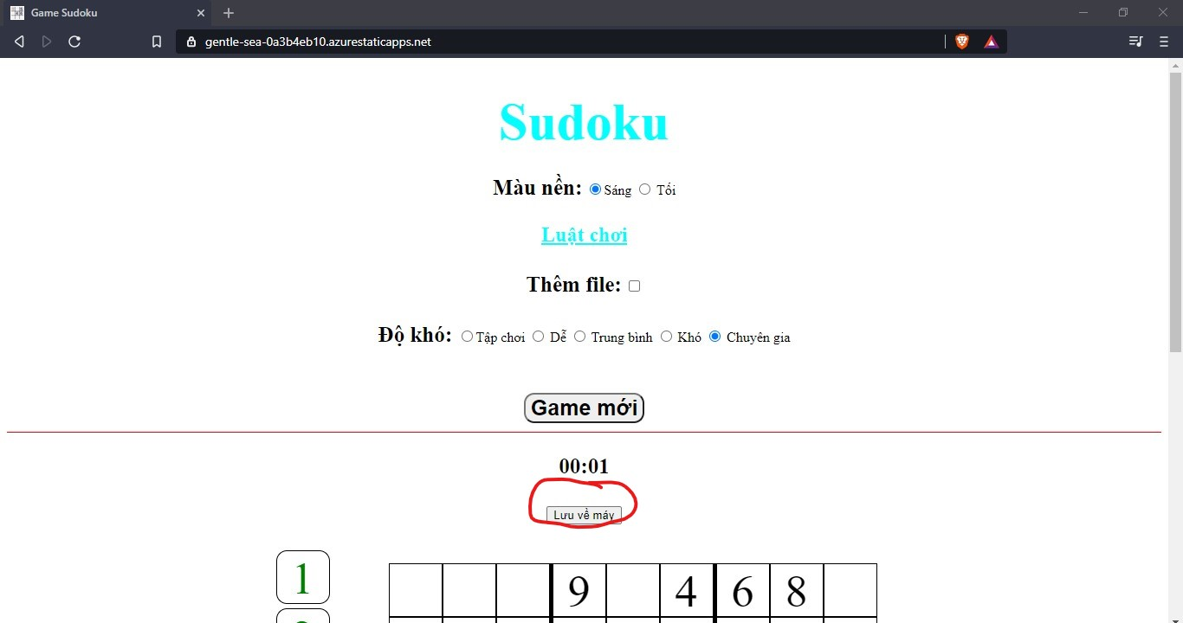

Game sẽ hiển cửa sổ cho người chơi lưu bảng hiện tại về máy.

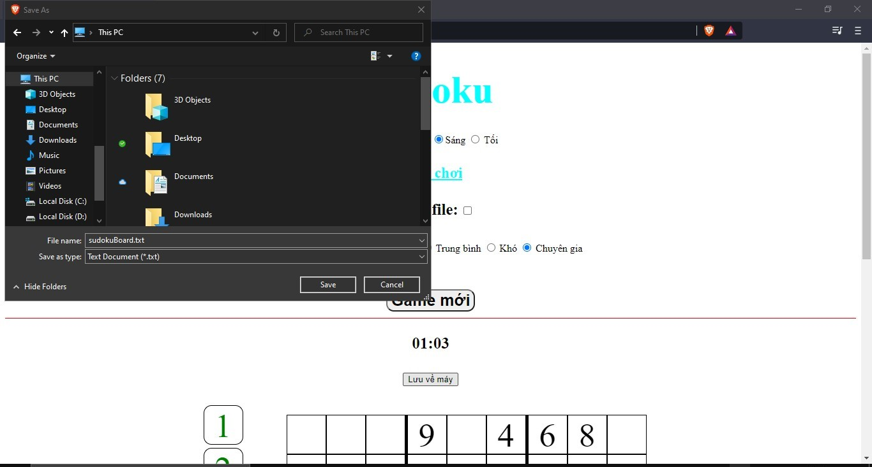

### Hoàn thành trò chơi

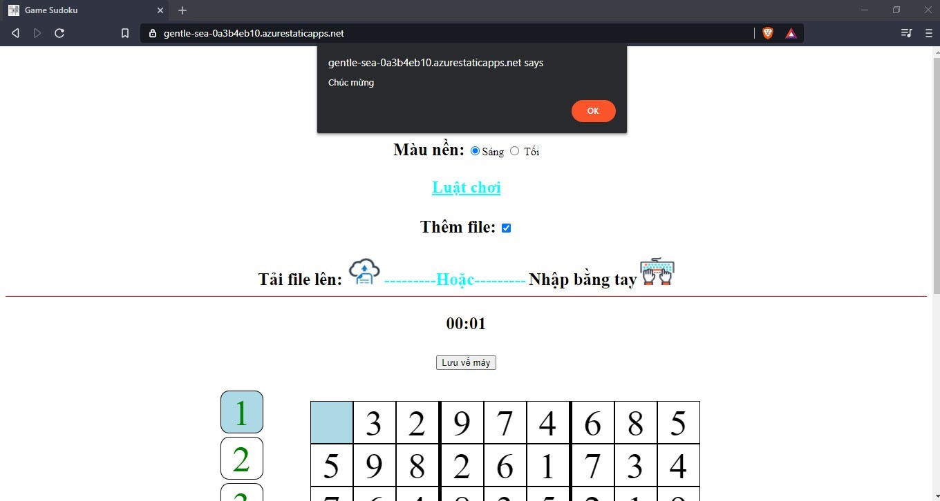Game sẽ hiển thông báo.

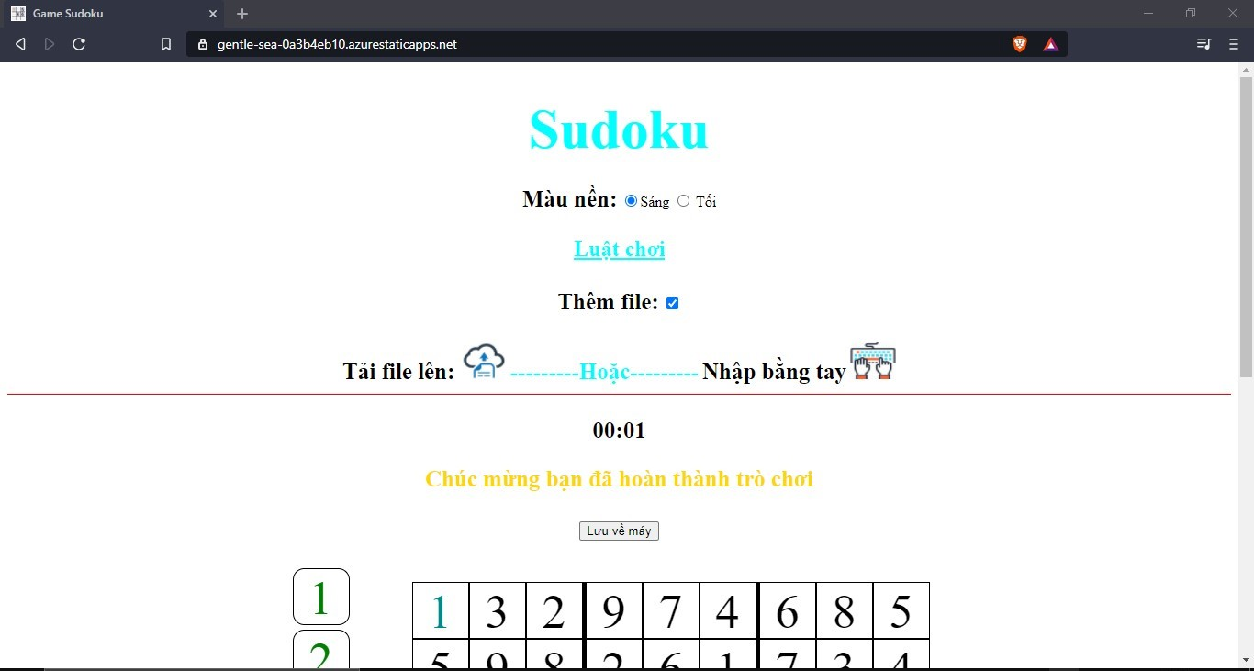Cũng như chúc mừng.

## Các biểu mẫu, chứng từ, công thức được sử dụng để thực hiện đề tài.

# Tài liệu tham khảo

[1] *Website:* [*https://en.wikipedia.org/wiki/Sudoku*](https://en.wikipedia.org/wiki/Sudoku)

[2] *Website:* [*https://vi.wikipedia.org/wiki/Sudoku*](https://vi.wikipedia.org/wiki/Sudoku)

[3] *Website:* [*https://vi.wikipedia.org/wiki/Quay_lui*](https://vi.wikipedia.org/wiki/Quay_lui)